

پروپوزال طراحی توسعه استقرار و پشتیبانی سامانه جامع جت وام
پلتفرم تأمین مالی دیجیتال مدیریت درخواست تسهیلات پذیرندگان تراکنش و تسویه

مقدار | مشخصات
رضا جمشیدی | تهیه کننده
شرکت شقایق | کارفرما
نسخه ۱ | 5 مهر ۱۴۰۵ | نسخه و تاریخ
۳۰ روز تقویمی | اعتبار پیشنهاد

این سند محرمانه است و صرفاً برای ارزیابی پیشنهاد و مذاکره قراردادی در اختیار کارفرما قرار می‌گیرد.

اطلاعات و کنترل سند
مقدار | عنوان
پروپوزال طراحی توسعه استقرار و پشتیبانی سامانه جامع جت وام | نام سند
رضا جمشیدی | مالک پیشنهاد
شرکت شقایق | مخاطب
نسخه ۱ | نسخه
5 مهر ۱۴۰۵ | تاریخ
محرمانه | طبقه بندی
در انتظار تکمیل اطلاعات ثبتی طرفین | وضعیت

هدف سند
این پروپوزال محدوده پیشنهادی، معماری، روش اجرا، برنامه زمان‌بندی، مدل پشتیبانی و شرایط تجاری طراحی و راه‌اندازی نسخه عملیاتی سامانه جت وام را مشخص می‌کند. هدف، رسیدن به یک توافق قابل سنجش برای تولید و بهره‌برداری سامانه در محیط شرکت زیرمجموعه بانک است.

مبنای تدوین
- راهنمای فعلی سامانه و ویدئوی سفر مشتری به عنوان توصیف وضعیت جاری
- سند نیازمندی‌های جت وام به عنوان نقشه راه و نیازمندی‌های نسخه‌های آینده
- مذاکرات تکمیلی تحلیل کسب و کار و خروجی فاز شناخت که پس از شروع قرارداد نهایی می‌شود

فهرست مطالب
۱ خلاصه مدیریتی
۲ شناخت مسئله و اهداف
۳ محدوده پیشنهادی نسخه عملیاتی
۴ سفر مشتری و فرایندهای اصلی
۵ معماری راهکار
۶ امنیت و الزامات غیرعملکردی
۷ روش اجرا و برنامه زمان‌بندی
۸ تیم و حاکمیت پروژه
۹ تضمین کیفیت و پذیرش
۱۰ استقرار و بهره‌برداری
۱۱ پشتیبانی و سطح خدمت
۱۲ پیشنهاد مالی
۱۳ مفروضات و موارد خارج از محدوده
۱۴ ریسک‌ها و کنترل تغییرات
۱۵ شرایط قراردادی پیشنهادی
۱۶ گام‌های شروع پروژه
۱۷ پیوست الف تحویل‌دادنی‌ها
۱۸ پیوست ب فرهنگ واژگان

۱ خلاصه مدیریتی
پیشنهاد حاضر، طراحی و پیاده‌سازی یک پلتفرم تأمین مالی دیجیتال برای مدیریت چرخه درخواست تسهیلات، احراز هویت مشتری، کنترل‌های اعتباری، قرارداد و امضای دیجیتال، تخصیص اعتبار، مدیریت پذیرندگان و تسویه تراکنش‌ها را پوشش می‌دهد. راهکار به صورت ماژولار طراحی می‌شود تا افزودن محصول، طرح، کنترل یا سرویس‌دهنده بیرونی بدون بازنویسی هسته امکان‌پذیر باشد.
نسخه عملیاتی پیشنهادی در یک برنامه ۴۸ هفته‌ای تحویل می‌شود. شرایط تجاری در دو مدل قابل انتخاب ارائه شده است: پرداخت ثابت یا همکاری مشارکتی مبتنی بر کارمزد با پرداخت بخشی از مبلغ اجرا، سهم کارمزدی و حداقل پرداخت تضمین‌شده. سه ماه ضمانت رفع اشکال پس از راه‌اندازی در هر دو مدل منظور شده و در مدل مشارکتی، پشتیبانی استاندارد از محل سهم کارمزدی و کف تضمین‌شده پوشش داده می‌شود.
پیشنهاد | موضوع
24 هفته | مدت اجرای مبنا
3/5 میلیارد تومان | مبلغ اجرای پیشنهادی
2 ماه پس از راه‌اندازی | دوره ضمانت
ماژولار مونولیت با مرزبندی دامنه | الگوی معماری پایه
محیط توسعه آزمون پذیرش و تولید | محیط‌های استقرار
۸ در ۵ | گزینه‌های پشتیبانی

تصمیم مورد درخواست
پیشنهاد می‌شود کارفرما ابتدا شروع فاز شناخت و تثبیت محدوده را تصویب کند. خروجی این فاز شامل فهرست نهایی فرایندها، APIهای بیرونی، معیارهای پذیرش، برنامه انتشار و نسخه نهایی برنامه هزینه خواهد بود. هر تعهد ثابت زمانی یا مالی برای قابلیت‌هایی که API یا مقررات آن‌ها هنوز مشخص نیست، پس از این فاز قطعی می‌شود.

۲ شناخت مسئله و اهداف

وضعیت کسب و کار
سامانه جت وام چرخه‌ای را مدیریت می‌کند که از ثبت‌نام مشتری و انتخاب طرح شروع می‌شود، با استعلام‌ها و کنترل‌های اعتباری ادامه پیدا می‌کند و پس از تکمیل مدارک، پرداخت هزینه‌ها و امضای قرارداد به تخصیص اعتبار می‌رسد. مصرف اعتبار در شبکه پذیرندگان انجام می‌شود و نتیجه تراکنش‌ها باید در فرایند تطبیق و تسویه مالی پذیرندگان منعکس شود.

اهداف نسخه عملیاتی
- یکپارچه‌سازی سفر مشتری از ثبت‌نام تا تخصیص و مصرف اعتبار
- تعریف محصول و طرح بدون وابستگی قواعد تجاری به کد هسته
- اجرای کنترل‌های اعتباری با اولویت و توقف در اولین عدم احراز
- مدیریت چند سرویس‌دهنده بیرونی با مسیریابی، failover، TLS و احراز هویت قابل تنظیم
- مدیریت متمرکز پذیرنده، شعب، کاربران، ابزارهای پرداخت و قراردادها
- ثبت قابل حسابرسی تراکنش‌ها، مغایرت‌ها و تسویه با پذیرندگان
- تفکیک نقش و مجوز برای مشتری، پذیرنده، عملیات، مالی و مدیر سیستم
- فراهم‌کردن زیرساخت توسعه بعدی کیف پول، BNPL، جت کارت و باشگاه مشتریان

شاخص‌های موفقیت پیشنهادی
معیار پذیرش پیشنهادی | شاخص
ثبت و پیگیری انتها به انتهای درخواست در محیط UAT | سفر درخواست
ثبت تاریخچه، نتیجه و callback قابل بازیابی | استعلام
عدم اجرای کنترل و هزینه مرحله بعد پس از رد کنترل جاری | کنترل هزینه
تطبیق روزانه با گزارش مغایرت و قابلیت اجرای مجدد | تراکنش
محاسبه قابل تکرار و تأییدپذیر برای هر دوره | تسویه
ثبت Audit برای عملیات حساس و تغییر تنظیمات | حسابرسی

۳ محدوده پیشنهادی نسخه عملیاتی
محدوده زیر نسخه قابل بهره‌برداری اولیه را تعریف می‌کند. قابلیت‌های نقشه راه تنها زمانی جزو تعهد این قرارداد هستند که در همین بخش یا پیوست نهایی محدوده ذکر شوند.
شرح | حوزه
هویت و دسترسی | ثبت‌نام مشتری با موبایل و OTP، شاهکار، کاربران پنل، نقش‌ها، مجوزها، 2FA قابل تنظیم
پروفایل مشتری | اطلاعات هویتی، تماس، سکونت، شغلی، بانکی و نگهداری نسخه اطلاعات مصرف‌شده در درخواست
محصول و طرح | تعریف محصول، طرح، مبلغ، مدت، نرخ، کنترل، استعلام، هزینه، ضامن و وثیقه
درخواست تسهیلات | ایجاد درخواست، ادامه فرایند نیمه‌تمام، وضعیت‌ها، تاریخچه و عملیات پشتیبانی
کنترل و استعلام | سن، رتبه اعتباری، چک برگشتی و سایر کنترل‌ها با اولویت، اجرای async و callback
پرداخت کارمزد | ایجاد تعهد هزینه، پرداخت امن، تأیید معتبر و جلوگیری از پرداخت هزینه مراحل لغوشده
ضمانت | اطلاعات ضامن، چک صیادی، وثیقه و کنترل تکمیل الزامات طرح
قرارداد | تولید نسخه قرارداد، بایگانی، ثبت رضایت و اتصال به سرویس امضای دیجیتال
تخصیص اعتبار | ارسال درخواست به سرویس بیرونی، پیگیری نتیجه، retry و ثبت شناسه مرجع
پذیرنده | پذیرنده، شعبه، کاربر، حساب بانکی، قرارداد و ابزار پرداخت
تراکنش | دریافت فایل یا API تراکنش، یکتاسازی، تطبیق، برگشت و مغایرت
تسویه | تعریف چرخه، محاسبه سهم، تأیید مالی، ارسال تسویه و گزارش نتیجه
اعلان | پیامک و اعلان فرایندی با providerهای قابل جایگزینی و outbox
پنل مدیریت | مدیریت درخواست، تنظیمات، پذیرنده، عملیات مالی، jobها، گزارش و Audit

تفکیک وضعیت جاری و نقشه راه
نحوه برخورد در پیشنهاد | طبقه | نمونه قابلیت
جزو محدوده نسخه عملیاتی | هسته | ثبت‌نام، درخواست، استعلام، قرارداد، تخصیص اعتبار، پذیرنده و تسویه
آماده‌سازی معماری و قرارداد توسعه جداگانه | نقشه راه | کیف پول، BNPL، بازپرداخت منعطف، وصول مطالبات و CRM
مطالعه و طراحی رابط آینده | راهبردی | جت کارت، اتصال شتاب و شاپرک، دفتر کل جامع و Loyalty Platform

۴ سفر مشتری و فرایندهای اصلی
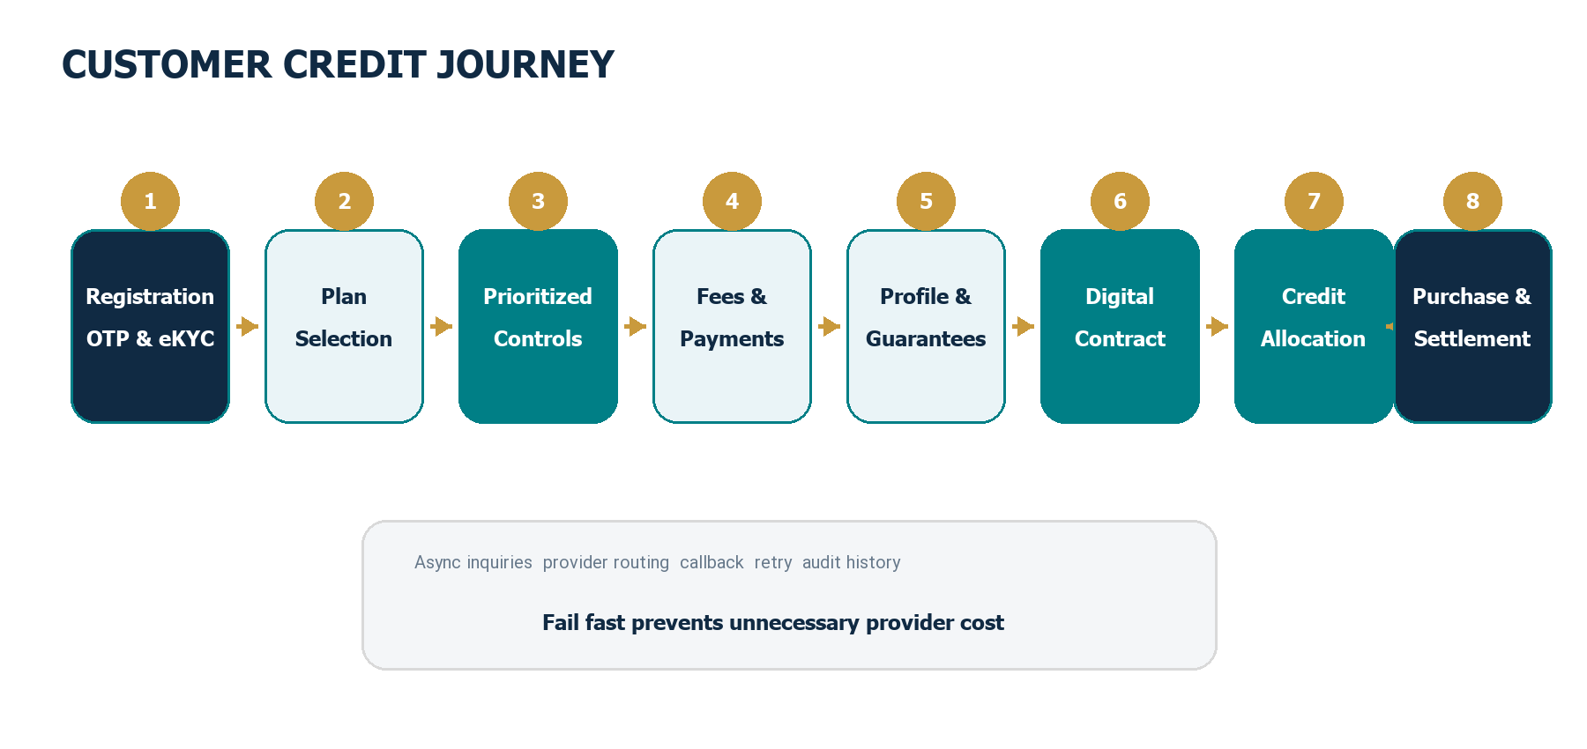
تصویر ۱ نمای سطح بالا از سفر مشتری تا تراکنش و تسویه

رفتار کنترل‌ها و استعلام‌ها
هنگام ایجاد درخواست، تمام کنترل‌های فعال طرح با وضعیت اولیه و اولویت مصوب در درخواست ثبت می‌شوند. کنترل محلی مانند سن همان لحظه ارزیابی می‌شود. اگر کنترل به استعلام بیرونی نیاز داشته باشد، هزینه همان کنترل فعال می‌شود و پس از پرداخت، درخواست استعلام به صورت پایدار ثبت خواهد شد.
Job مستقل درخواست را به provider ارسال یا نتیجه را با tracking code پیگیری می‌کند. Inquiry پس از رسیدن به نتیجه نهایی callback ثبت‌شده را فراخوانی می‌کند. Origination نتیجه را روی همان کنترل اعمال می‌کند و فقط در صورت موفقیت، کنترل بعدی آزاد می‌شود. رد یک کنترل، کنترل‌ها و هزینه‌های پرداخت‌نشده بعدی را لغو می‌کند.

سناریوهای مهم
- استعلام دو مرحله‌ای که در ارسال اولیه tracking code می‌دهد و نتیجه در polling بعدی دریافت می‌شود
- تعویض خودکار provider براساس سلامت، اولویت و سیاست مسیریابی تعریف‌شده
- اجرای مجدد امن job بدون ایجاد درخواست یا تراکنش تکراری
- ادامه درخواست مشتری از آخرین مرحله معتبر پس از خروج یا قطع ارتباط
- ورود پرونده به بررسی دستی پس از پایان retryهای خطای فنی

۵ معماری راهکار
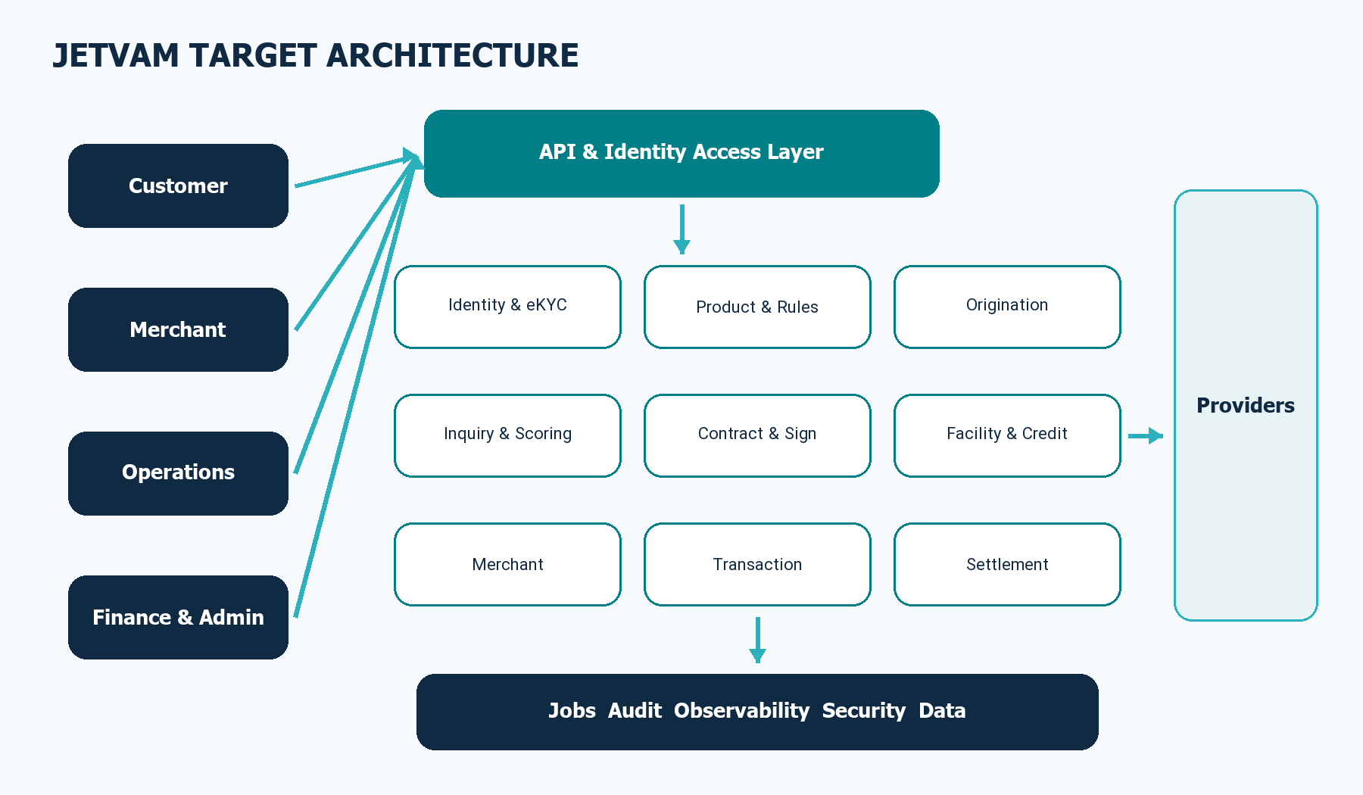
تصویر ۲ معماری هدف نسخه عملیاتی

الگوی معماری
نسخه اولیه به صورت modular monolith با مرزهای روشن دامنه پیاده می‌شود. این انتخاب هزینه عملیاتی و پیچیدگی توزیع‌شده را کنترل می‌کند، در عین حال قراردادهای ماژول‌ها و مالکیت داده به گونه‌ای تعریف می‌شوند که در صورت رشد بار یا تیم، جداسازی سرویس‌های منتخب ممکن باشد.
مسئولیت | لایه
APIهای مشتری، پذیرنده و پنل‌های عملیاتی | Services Application
OAuth2 و OIDC، OTP، کاربر، نقش و مجوز | UAA Application
زمان‌بندی، اجرای دستی، retry و تاریخچه اجرا | Jobs Application
هویت، محصول، درخواست، استعلام، پرداخت، قرارداد، پذیرنده و تسویه | Business Modules
دیتابیس، HTTP Client، TLS، Cache، Observability و Web | Infrastructure
Routing چند provider و تنظیمات runtime بدون وابستگی به ماژول مصرف‌کننده | Integration

اصول یکپارچه‌سازی بیرونی
- Adapter اختصاصی هر capability در ماژول مالک همان کسب و کار قرار می‌گیرد
- Routing عمومی، سلامت provider، احراز هویت و TLS در زیرساخت Integration باقی می‌ماند
- تغییر endpoint، credential، certificate و اولویت provider از تنظیمات امن runtime انجام می‌شود
- فراخوانی شبکه داخل transaction دیتابیس انجام نمی‌شود
- تمام عملیات مالی و استعلامی دارای idempotency key، correlation id و Audit قابل جست‌وجو هستند

۶ امنیت و الزامات غیرعملکردی

امنیت و کنترل دسترسی
کنترل پیشنهادی | حوزه
OIDC و OAuth2، توکن کوتاه‌عمر، refresh token کنترل‌شده و ابطال نشست | احراز هویت
نقش به همراه مجوز جزئی و کنترل مالکیت مشتری یا محدوده پذیرنده | مجوزدهی
TLS برای همه ارتباطات و mTLS برای providerهایی که الزام دارند | ارتباط امن
Secret Manager یا Vault و ممنوعیت نگهداری credential در سورس | مدیریت راز
ثبت actor، زمان، عملیات، نتیجه و correlation id برای عملیات حساس | Audit
رمزنگاری داده حساس در انتقال و در صورت نیاز در سطح ستون یا دیسک | حفاظت داده
SAST، dependency scan، تست نفوذ و رفع موارد بحرانی پیش از Go Live | امنیت نرم‌افزار

اهداف غیرعملکردی
توضیح و شرط سنجش | هدف
هدف SRS برای سرویس‌های داخل سامانه و بدون احتساب زمان provider بیرونی، پس از تثبیت سناریوی بار | P95 کمتر از 500 میلی‌ثانیه
با معماری High Availability، مانیتورینگ و فرایند عملیاتی توافق‌شده | دسترس‌پذیری ۹۹٫۹۵ درصد
پشتیبانی از رشد تا ۵۰۰ هزار کاربر فعال و ۲۰۰ کاربر همزمان براساس الگوی بار مورد توافق | ظرفیت
پشتیبان‌گیری رمزگذاری‌شده، تست بازیابی و اهداف RPO و RTO مصوب کارفرما | تداوم خدمت
Metrics، Trace، Log ساخت‌یافته، dashboard و alert برای جریان‌های اصلی | مشاهده‌پذیری

تحقق اعداد فوق وابسته به ظرفیت زیرساخت، کیفیت شبکه، رفتار providerها و داده واقعی آزمون است. معیار نهایی در سند Non Functional Requirements و برنامه آزمون کارایی تصویب می‌شود.

۷ روش اجرا و برنامه زمان‌بندی
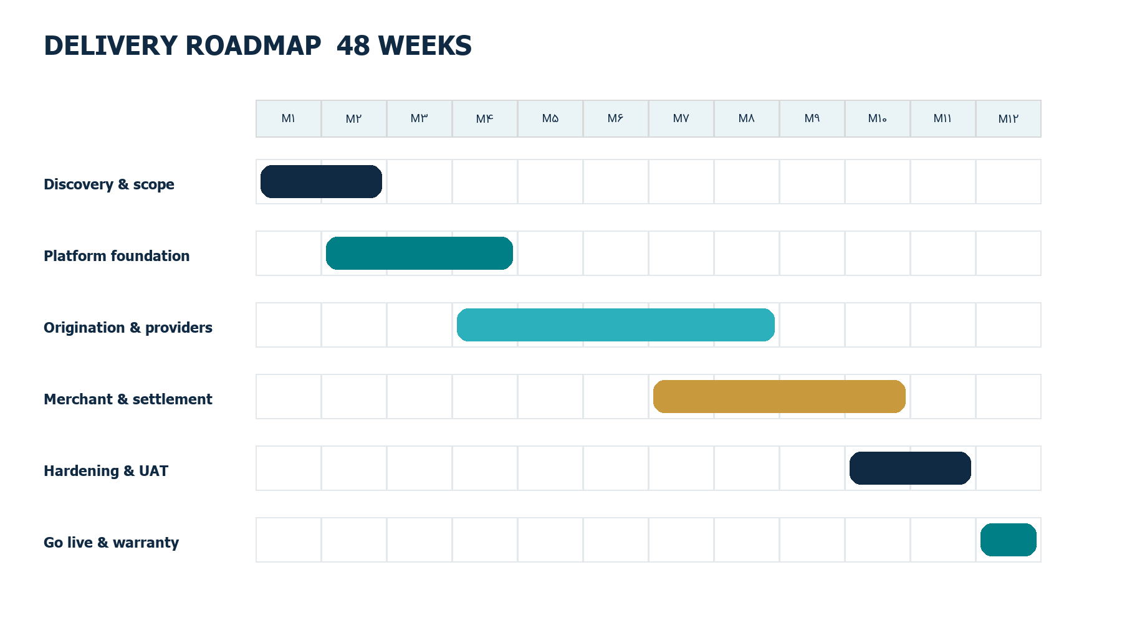
تصویر ۳ برنامه مبنای اجرای ۴۸ هفته‌ای با امکان هم‌پوشانی جریان‌ها
خروجی اصلی | مدت | فاز
Scope baseline، نقشه فرایند، API inventory، NFR و برنامه انتشار | 1 تا 2 هفته | شناخت و تثبیت محدوده
UAA، امنیت، زیرساخت داده، Integration، CI/CD و Observability | 1 تا 2 هفته | زیرساخت پلتفرم
محصول و طرح، Origination، Inquiry، Payment، Guarantee و Contract | 10 تا 12 هفته | هسته تسهیلات
Merchant، Transaction، Reconciliation و Settlement | 6 تا 8 هفته | پذیرنده و مالی
کارایی، امنیت، UAT، مهاجرت، آموزش و Cutover | 3 هفته | آماده‌سازی تولید
پایش نزدیک و رفع اشکال | 2 ماه | ضمانت پس از راه‌اندازی

چرخه تحویل
توسعه در iterationهای دو هفته‌ای انجام می‌شود. در پایان هر iteration، قابلیت تکمیل‌شده در محیط آزمون نمایش داده می‌شود. تصمیم‌های دامنه، تغییر Scope و وابستگی‌های provider در backlog و صورت‌جلسه کنترل تغییر ثبت می‌شوند. نسخه‌های قابل انتشار پس از عبور از تست خودکار، بازبینی امنیت و تأیید Product Owner به UAT منتقل خواهند شد.

۸ تیم و حاکمیت پروژه

ترکیب تیم پیشنهادی
مسئولیت | ظرفیت مبنا | نقش
مالک معماری، تصمیم‌های فنی و بازبینی کیفیت | ۱ نفر | معمار و Tech Lead
مدل‌سازی فرایند، backlog و معیار پذیرش | ۱ نفر | تحلیلگر کسب و کار یا Product
ماژول‌های دامنه، API، داده و Integration | ۳ تا ۴ نفر | توسعه Backend
پرتال مشتری، پذیرنده و Backoffice | ۲ نفر | توسعه Frontend
برنامه آزمون، Automation و UAT support | ۱ تا ۲ نفر | QA
CI/CD، محیط‌ها، مانیتورینگ و امنیت استقرار | نیم تا یک نفر | DevOps و SRE
هماهنگی، گزارش پیشرفت، ریسک و صورت‌جلسه | نیم تا یک نفر | مدیر پروژه
بازبینی امنیت و تست نفوذ | پاره وقت یا پیمانکار | کارشناس امنیت

نقش‌های کارفرما
- ارائه مستندات فرآیندها و usecase ها
- معرفی Product Owner دارای اختیار تصمیم‌گیری درباره فرایند و اولویت
- معرفی نمایندگان عملیات، مالی، امنیت، زیرساخت و حقوقی
- تأمین دسترسی به محیط، API، مستندات provider و داده آزمون
- بررسی و اعلام نظر درباره تحویل‌ها در بازه زمانی توافق‌شده
- هماهنگی مجوزها، قراردادهای سرویس‌دهندگان و تأییدهای سازمانی

جلسات و گزارش‌ها
خروجی | تناوب | جلسه
برنامه iteration و تعهد دو هفته | هر دو هفته | Sprint Planning
نمایش قابلیت و ثبت بازخورد | هر دو هفته | Demo
وضعیت زمان هزینه ریسک و تصمیم | هفتگی | گزارش مدیریت پروژه
تصمیم Scope و ریسک‌های سطح بالا | ماهانه | کمیته راهبری
تأیید تغییر و اثر زمان و مبلغ | حسب نیاز | Change Control Board

۹ تضمین کیفیت و پذیرش

لایه‌های آزمون
- Unit Test برای قواعد دامنه، state machine و محاسبات مالی
- Integration Test برای دیتابیس، migration، callback و idempotency
- Security Test شامل SAST، dependency scan، تست دسترسی و تست نفوذ
- UAT با سناریو، داده و نتیجه مورد انتظار تأییدشده توسط کارفرما

معیار پذیرش هر قابلیت
مدرک پذیرش | معیار
Traceability بین نیازمندی و story | نیازمندی مصوب
خروجی بررسی امنیت | نبود آسیب‌پذیری Critical و High باز
نسخه API و راهنمای عملیاتی | مستندات
صورت‌جلسه Demo یا UAT | تأیید Product Owner

پذیرش نهایی
پس از استقرار Production، یک دوره پایش اولیه برای اجرای سناریوهای حیاتی برگزار می‌شود. کارفرما حداکثر ده روز کاری برای اعلام مغایرت مستند با معیار پذیرش فرصت دارد. عدم اعلام مغایرت در این بازه به معنی پذیرش همان تحویل است؛ ایرادهای دوره ضمانت طبق اولویت رفع خواهند شد.

۱۰ استقرار و بهره‌برداری

محیط‌ها
کاربرد | محیط
توسعه و تست روزانه تیم | Development
تست یکپارچه و تست خودکار | Test
آزمون پذیرش با داده کنترل‌شده | UAT
خدمت واقعی با کنترل تغییر | Production
در صورت الزام HA و DR کارفرما | Disaster Recovery

تحویل عملیاتی
- تنظیمات محیطی و مدیریت Secret بدون وابستگی به نسخه نرم‌افزار
- Migration دیتابیس با امکان پایش و Rollback برنامه‌ریزی‌شده
- Runbook رخداد، بازیابی، failover provider و عملیات دستی مجاز
- آموزش تیم عملیات، مالی، پشتیبانی و مدیر سامانه

مهاجرت داده
دامنه و کیفیت داده سامانه فعلی باید در فاز شناخت ارزیابی شود. پیشنهاد شامل طراحی mapping، اجرای dry run، گزارش مغایرت و یک اجرای نهایی است. پاک‌سازی گسترده داده، اصلاح سوابق ناقص و مهاجرت از منابعی که ساختار آن‌ها در زمان پیشنهاد مشخص نیست، نیازمند برآورد جداگانه خواهد بود.

۱۱ پشتیبانی و سطح خدمت

دوره ضمانت
دو ماه رفع اشکال پس از راه‌اندازی Production در مبلغ پیاده‌سازی منظور شده است. ضمانت شامل رفع مغایرت با نیازمندی و معیار پذیرش مصوب است و توسعه قابلیت جدید، تغییر مقررات، تغییر API provider یا افزایش ظرفیت زیرساخت را شامل نمی‌شود.

بسته‌های پشتیبانی پس از ضمانت
هزینه ماهانه | پوشش | بسته
در قالب کارمزدهای عنوان شده | روزهای کاری ۸ تا ۱۷، مانیتورینگ و رسیدگی به رخداد جهت پشتیبانی لایه 3 | استاندارد ۸ در ۵
در قالب کارمزدهای عنوان شده | آموزش و راه اندازی پرسنل تیم On Call شرکت شقایق بصورت شبانه‌روزی برای رخداد بحرانی و پوشش عملیاتی | حیاتی ۲۴ در ۷

اهداف پاسخ‌گویی
هدف رفع یا راهکار موقت | زمان پاسخ | تعریف | اولویت
۴ ساعت کاری | ۳۰ دقیقه | توقف سرویس یا ریسک مالی فعال | P1
۱ روز کاری | ۲ ساعت کاری | اختلال جدی بدون توقف کامل | P2
۳ روز کاری | ۱ روز کاری | اختلال محدود با راهکار جایگزین | P3
نسخه برنامه‌ریزی‌شده | ۲ روز کاری | درخواست کم‌اثر یا بهبود | P4

SLA نهایی باید ساعات خدمت، پنجره نگهداری، مسئولیت زیرساخت و providerهای ثالث، نحوه اندازه‌گیری و service credit را مشخص کند.

۱۲ پیشنهاد مالی

مبلغ تومان | شرح
5٬۸۰۰٬۰۰۰٬۰۰۰ | قیمت پایه طراحی توسعه استقرار و انتقال دانش
۲٬۳۰۰٬۰۰۰٬۰۰۰- | تخفیف آغاز همکاری
3٬۵۰۰٬۰۰۰٬۰۰۰ | مبلغ خالص پیشنهادی اجرای نسخه عملیاتی
25 درصد از خالص کارمزد قابل تقسیم که در هر ماه واقعاً توسط کارفرما یا شرکت‌های وابسته و عاملان وصول دریافت شده است | سهم کارمزدی پیمانکار

مالیات و عوارض قانونی به مبلغ فوق افزوده می‌شود. هزینه زیرساخت، تجهیزات، لایسنس، پیامک، eKYC، امضای دیجیتال، سرویس‌های استعلامی، HSM و تست نفوذ شرکت ثالث در مبلغ فوق منظور نشده است و بر عهده کارفرما می باشد.

برنامه پرداخت
مبلغ تومان | درصد | رویداد پرداخت
7۰۰٬۰۰۰٬۰۰۰ | ۲۰ درصد | امضای قرارداد و ابلاغ شروع
3۵۰٬۰۰۰٬۰۰۰ | ۱۰ درصد | تأیید Scope baseline و معماری تفصیلی
7۰۰٬۰۰۰٬۰۰۰ | ۲۰ درصد | تحویل زیرساخت پلتفرم و هویت
87۵٬۰۰۰٬۰۰۰ | ۲۵ درصد | تحویل هسته درخواست تسهیلات و Integration
525٬۰۰۰٬۰۰۰ | ۱۵ درصد | تحویل Merchant Transaction Settlement
175٬۰۰۰٬۰۰۰ | ۵ درصد | استقرار Production و شروع پایش
175٬۰۰۰٬۰۰۰ | ۵ درصد | پذیرش نهایی و انتقال دانش

اعتبار و تعدیل
- اعتبار این پیشنهاد ۳۰ روز تقویمی از تاریخ ارائه است
- تأخیر کارفرما بیش از ۳۰ روز در دسترسی، تصمیم یا پرداخت موجب بازبرنامه‌ریزی می‌شود
- عبور پروژه از سال مالی یا تأخیر خارج از کنترل پیمانکار، مشمول تعدیل مورد توافق خواهد بود
- هر تغییر خارج از Scope baseline با Change Request و برآورد زمان و مبلغ اجرا می‌شود

۱۳ مفروضات و موارد خارج از محدوده

مفروضات اصلی
- کارفرما قرارداد و دسترسی Sandbox یا Test همه providerهای لازم را فراهم می‌کند
- APIهای بانک، eKYC، امضای دیجیتال و پرداخت دارای مستندات و پشتیبانی فنی قابل دسترس هستند
- تصمیم‌های Product Owner حداکثر ظرف سه روز کاری اعلام می‌شود
- زیرساخت اجرا، شبکه، دامنه، گواهی و دسترسی‌های امنیتی طبق برنامه تأمین می‌شود
- محتوا و متن حقوقی قراردادها و رضایت‌نامه‌ها توسط کارفرما تأیید می‌شود
- یک زبان رابط کاربری و یک واحد پول اصلی در نسخه مبنا پشتیبانی می‌شود

تعهدات کارفرما برای محیط و زیرساخت
- کارفرما باید محیط‌های Development، Test، UAT و Production و در صورت توافق محیط Pre Production و Disaster Recovery را مطابق برنامه پروژه ایجاد و در اختیار تیم پیمانکار قرار دهد.
- سرورها یا منابع پردازشی، فضای ذخیره‌سازی، پایگاه داده، cache، queue، فضای فایل و object storage و زیرساخت پشتیبان‌گیری مورد نیاز هر محیط توسط کارفرما تأمین می‌شود و باید با ظرفیت و معماری مصوب سازگار باشد.
- دسترسی امن و پایدار اعضای معرفی‌شده پیمانکار به محیط‌ها، مخازن کد و artifact، pipeline، لاگ‌ها، مانیتورینگ و ابزارهای عیب‌یابی از طریق VPN، bastion یا سازوکار امنیتی مورد توافق فراهم می‌شود.
- شبکه، IP و allowlist، DNS، دامنه، گواهی TLS، firewall، WAF، load balancer، Secret، کلیدها و مجوزهای اتصال به بانک و providerهای ثالث توسط کارفرما یا با همکاری واحدهای ذی‌ربط آن تأمین و تمدید می‌شود.
- کارفرما مسئول تأمین قرارداد، حساب کاربری، اعتبار مصرفی و دسترسی Sandbox، Test و Production سرویس‌های بیرونی و معرفی مسئول فنی پاسخ‌گو برای هر provider است.
- داده آزمون مجاز، سناریوهای UAT و نمایندگان کسب و کار، عملیات، مالی، امنیت و زیرساخت در زمان‌های مورد نیاز پروژه توسط کارفرما فراهم می‌شوند.
- تأخیر یا محدودیت در تأمین هر یک از محیط‌ها، سرورها، دسترسی‌ها، داده‌ها یا سرویس‌های فوق که مانع کار تیم شود، تأخیر مجاز محسوب و موجب بازبرنامه‌ریزی زمان و در صورت تحمیل هزینه، صدور Change Request خواهد شد.
- پیمانکار مسئول نصب، پیکربندی و استقرار اقلام داخل محدوده روی زیرساخت تحویلی است؛ مالکیت، هزینه و عملیات پایه زیرساخت و سرویس‌های ثالث بر عهده کارفرما باقی می‌ماند مگر آنکه در پیوست جداگانه خلاف آن توافق شود.

موارد خارج از مبلغ پایه
- هزینه مصرف یا راه‌اندازی سرویس‌های بیرونی و کارمزد تراکنش
- خرید سرور، تجهیزات شبکه، HSM، WAF و لایسنس محصولات تجاری
- تولید اپلیکیشن Native مستقل Android و iOS مگر آنکه در Scope نهایی افزوده شود
- پیاده‌سازی کامل کیف پول، BNPL، جت کارت، Loyalty، CRM و وصول مطالبات
- اخذ مجوز، تأییدیه حقوقی یا امنیتی از نهادهای بیرونی
- مهاجرت یا پاک‌سازی داده خارج از mapping تأییدشده
- تغییرات ناشی از مقررات جدید پس از تثبیت Scope

۱۴ ریسک‌ها و کنترل تغییرات
اقدام کنترلی | اثر | ریسک
API inventory در فاز شناخت، mock و contract test | تأخیر و بازکاری | نامشخص بودن API provider
تعریف substitute provider و circuit breaker | اختلال سفر مشتری | عدم پایداری سرویس بیرونی
کمیته تغییر و برآورد پیش از اجرا | افزایش زمان و هزینه | رشد Scope
تحلیل داده، dry run و reconciliation | خطای مالی یا عملیاتی | کیفیت پایین داده مهاجرت
Security gate و تست نفوذ پیش از Go Live | رخداد امنیتی | ضعف تنظیمات یا کد
Idempotency، Ledger trail و کنترل چهارچشمی | زیان مالی | تکرار تراکنش یا تسویه
ظرفیت‌سنجی و تست بار تدریجی | افت کارایی | برآورد نادرست بار
تصمیم مکتوب Product Owner و SLA پاسخ | توقف تیم | تأخیر تصمیم کارفرما

فرایند تغییر
۱ ثبت درخواست تغییر و دلیل کسب و کاری
۲ تحلیل اثر روی معماری، امنیت، زمان، هزینه و پذیرش
۳ ارائه پیشنهاد تغییر و اولویت اجرا
۴ تأیید کتبی نمایندگان مجاز طرفین
۵ به‌روزرسانی backlog، برنامه انتشار و مبنای مالی

۱۵ شرایط قراردادی پیشنهادی
- مالکیت سورس اختصاصی پروژه پس از تسویه کامل مطابق قرارداد به کارفرما منتقل می‌شود. اجزای عمومی و ابزارهای از پیش موجود پیمانکار با مجوز استفاده دائمی در اختیار پروژه قرار می‌گیرند.
- طرفین تعهد محرمانگی و ضوابط دسترسی به داده‌های واقعی را پیش از دسترسی تیم امضا می‌کنند.
- تعهدات امنیتی، محل نگهداری داده، سیاست لاگ و نحوه استفاده از داده Production در پیوست امنیت تعیین می‌شود.
- مسئولیت عملکرد سرویس‌های ثالث، شبکه و زیرساختی که تحت کنترل پیمانکار نیستند از SLA پیمانکار تفکیک خواهد شد.
- سقف مسئولیت، موارد استثنا، خسارت مستقیم و نحوه رسیدگی به رخداد مالی باید صریحاً در قرارداد تعیین شود.
- فسخ، تعلیق، تأخیر پرداخت، تحویل سورس و انتقال دانش براساس milestone تکمیل‌شده تسویه می‌شود.
- رزومه افراد کلیدی، فهرست پیمانکاران فرعی احتمالی و سطح دسترسی هر نقش پیش از شروع تأیید می‌شود.
- در مدل مشارکت در کارمزد، تعهد کارفرما به پرداخت حداقل تضمین‌شده تعهد مستقل قراردادی است و به میزان فروش، عملکرد بازاریابی، تعداد تراکنش یا وصول کارمزد از اشخاص ثالث مشروط نیست.
- کارفرما حق دسترسی پیمانکار به گزارش‌ها و اسناد لازم برای محاسبه و حسابرسی سهم کارمزدی را فراهم می‌کند و سازوکار رسیدگی به مغایرت، مهلت تسویه و ضمانت اجرای تأخیر در قرارداد درج می‌شود.

این بخش جایگزین بررسی حقوقی قرارداد نیست. متن نهایی باید توسط مشاوران حقوقی و امنیتی طرفین بازبینی شود.

۱۶ گام‌های شروع پروژه
۱ تکمیل نام و اطلاعات ثبتی طرفین و تعیین نمایندگان مجاز
۲ امضای NDA و تبادل اسناد فنی و قراردادهای providerها
۳ برگزاری کارگاه Scope با نمایندگان کسب و کار، عملیات، مالی، امنیت و فناوری
۴ تأیید Scope baseline، اولویت انتشار و معیارهای پذیرش
۵ تأمین محیط‌ها، دسترسی‌ها و داده آزمون
۶ امضای قرارداد اجرایی و واریز پیش‌پرداخت
۷ آغاز iteration اول و ارائه گزارش هفتگی

اقلام مورد نیاز برای نهایی‌سازی
مالک تهیه | وضعیت | قلم
کارفرما | نیازمند تکمیل | نام رسمی و اطلاعات ثبتی کارفرما
پیشنهاددهنده | نیازمند تکمیل | نام رسمی شرکت پیشنهاددهنده و صاحبان امضا
کارفرما | نیازمند دریافت | فهرست providerها و قراردادهای فعال
مشترک | فاز شناخت | Scope نسخه اول و اولویت roadmap
مشترک | فاز شناخت | معیارهای NFR و SLA نهایی
پیشنهاددهنده | پیش از قرارداد | رزومه اعضای کلیدی و برنامه تخصیص

پیوست الف فهرست تحویل‌دادنی‌ها
شرح | گروه
سند Scope baseline و Requirements Traceability Matrix | تحلیل
مدل دامنه، Context Map و Architecture Decision Records | معماری
سورس‌کد، migrationها، تست‌ها و pipelineها | نرم‌افزار
OpenAPI تفکیک‌شده برای دامنه‌ها و نمونه فراخوانی | API
تنظیمات runtime، راهنمای Secret و certificate | Integration
Test plan، گزارش تست و فهرست ایرادهای رفع‌شده | کیفیت
Deployment guide، rollback plan و runbook | عملیات
Dashboard و alertهای توافق‌شده | مانیتورینگ
راهنمای کاربر پنل و محتوای آموزش | آموزش
Release note، صورت‌جلسه UAT و تحویل نهایی | پذیرش

پیوست ب فرهنگ واژگان
تعریف در این پیشنهاد | واژه
خانواده تجاری محصولات اعتباری | Product
پیشنهاد قابل انتخاب مشتری با قواعد و هزینه مشخص | Plan
قاعده احراز طرح مانند سن یا حداقل رتبه اعتباری | Control
دریافت Fact از سرویس بیرونی بدون تصمیم‌گیری درباره طرح | Inquiry
چرخه درخواست مشتری از انتخاب طرح تا تخصیص اعتبار | Origination
ثبت الزام پرداخت یک هزینه مشخص | Fee Obligation
اختصاص اعتبار تأییدشده در سرویس مالی بیرونی | Facility Allocation
مقایسه و تطبیق سوابق تراکنش داخلی و provider | Reconciliation
محاسبه و پرداخت سهم پذیرنده در یک دوره | Settlement
هدف نقطه بازیابی داده | RPO
هدف زمان بازیابی خدمت | RTO

منابع
- راهنمای مراحل درخواست تسهیلات در سامانه جت وام به عنوان وضعیت جاری
- ویدئوی سفر مشتری جت وام مرداد ۱۴۰۵ به عنوان وضعیت جاری
- سند نیازمندی‌های سامانه جت وام خرداد ۱۴۰۵ به عنوان نقشه راه
- مستندات معماری و Context Map کدبیس جت وام
- تعرفه پایه خدمات فنی تخصصی انفورماتیک سال ۱۴۰۴ برای مبنای روش قیمت‌گذاری و پشتیبانی
- گزارش‌های حقوق و دستمزد ۱۴۰۵ برای کنترل معقول بودن هزینه تیم
پایان سند

